摂津市立鳥飼北小学校 平成28年11月4日
「子育てについて一緒に考えてみませんか？『親学習』」

平成28年11月4日（金曜日）、摂津市立鳥飼北小学校で、PTA人権教育講演会として親学習を実施しました。OYA・RENから7名の親学習リーダーをファシリテーターとしてお招きし、大阪府の親学習教材「ほめる」を使用しながら、グループワークを行いました。
自分の子どもをほめているかどうか、保護者自身が子どものころにほめられたこと、大人同士でほめているか、など、「ほめる」をテーマに話は弾み、終始笑顔を交えながら、話し合いが盛り上がりました。

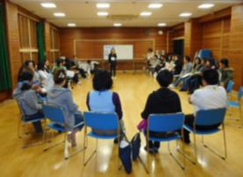 | 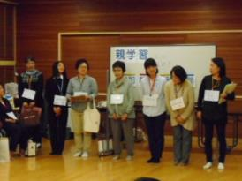 | 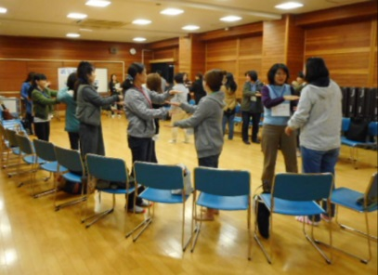
「子育てについて一緒に考えてみませんか？『親学習』」と題して、PTA人権教育講演会が開催されました。参加者は2５名。 | ファシリテーターは、OYA・RENのみなさまです。 | まずは、アイスブレイク。2人組でゲームをして参加者の気持ちをほぐします。
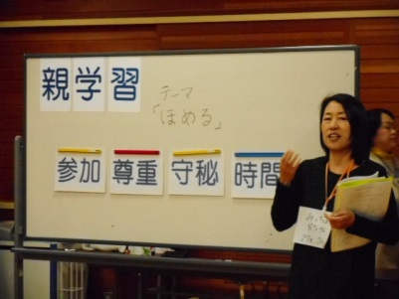 | 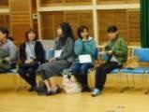 | 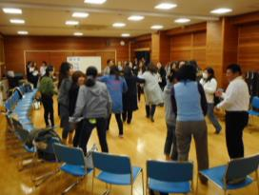
親学習の約束「参加」「尊重」「守秘」「時間」について説明し、ワークに入ります。 | 次は、ペアトーク。2人組で、自分の子どもについて自慢し合いました。 | ゲームをしながらチーム分け。司会者が言った人数に、3秒で集まります。偶然集まったメンバーで、グループができます。
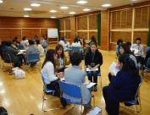 | 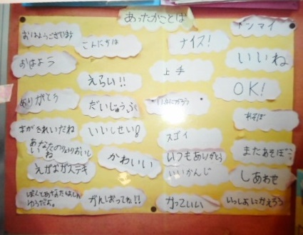 | 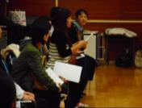
「親学習教材のエピソードについて」「自分の子どもについて」「保護者自身の子どものころについて」など、様々な「ほめる」について、グループで話し合いました。 | ファシリテーターは、様々な「ほめる」について話を促し、一人ひとりの意見を引き出します。「ほめる」言葉の紹介も、意見を引き出す方法の一つです。 | 最後は、今日の講座で感じたことを、短い言葉で書きます。それを全体で紹介し、みんなで共有しました。

◆参加保護者からの主な感想
・みなさんと楽しくお話しできて、いい時間を過ごすことができました。
・仕事で疲れて帰ってきて、あわただしく参加しましたが、楽しく貴重な時間になりました。
・年齢の違うお子様をお持ちのご家庭の様子を伺うことができて、参考になりました。
・皆それぞれ子育てに悩みがあるのだなと思いました。
・子どもとのスキンシップが大切だと気付きました。家に帰ったら子どもにやさしく接したいと思います。
・あまりほめてあげることができていなかったと感じました。ちょっとしたことでも、素直にほめてあげられたらいいと思いました。

